2015年10月26日值周瞭望台
亮点：
- 终身学习推进周氛围营造好，活动有序开展。
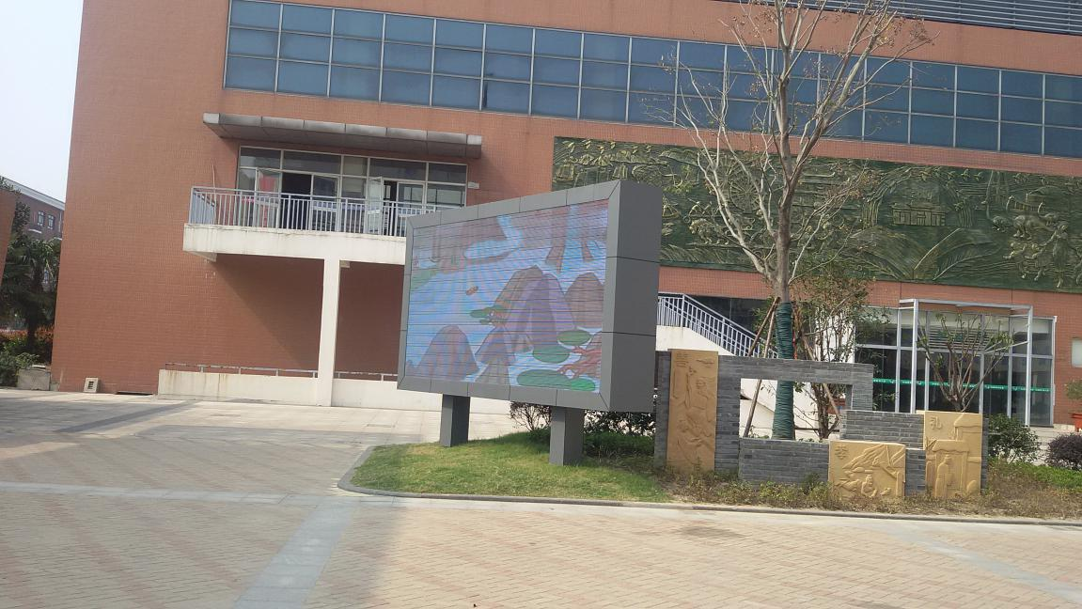
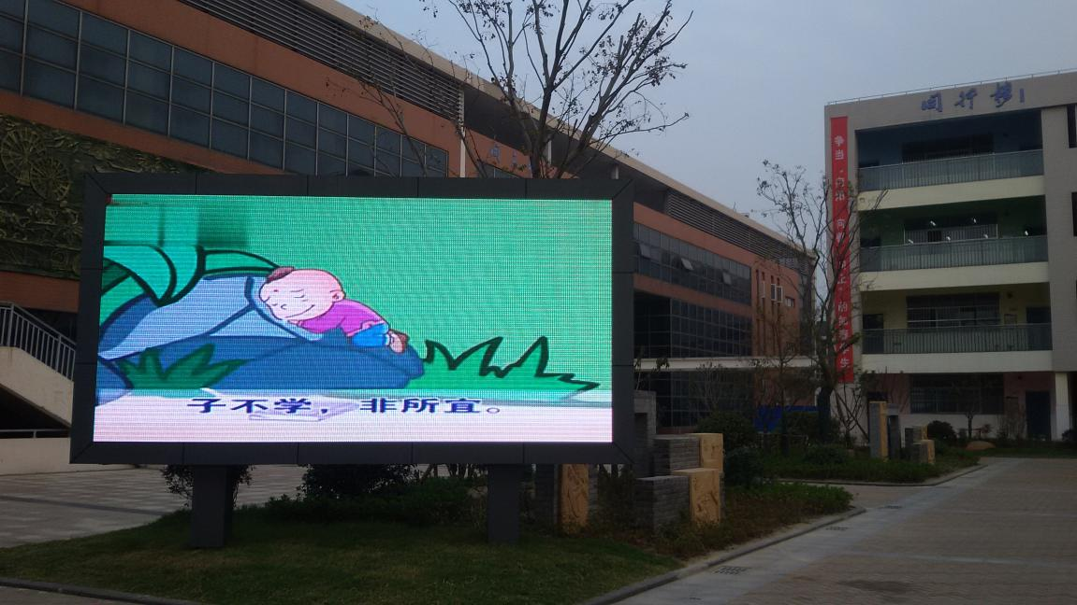
电子屏播放《三字经》，传递终身学习理念

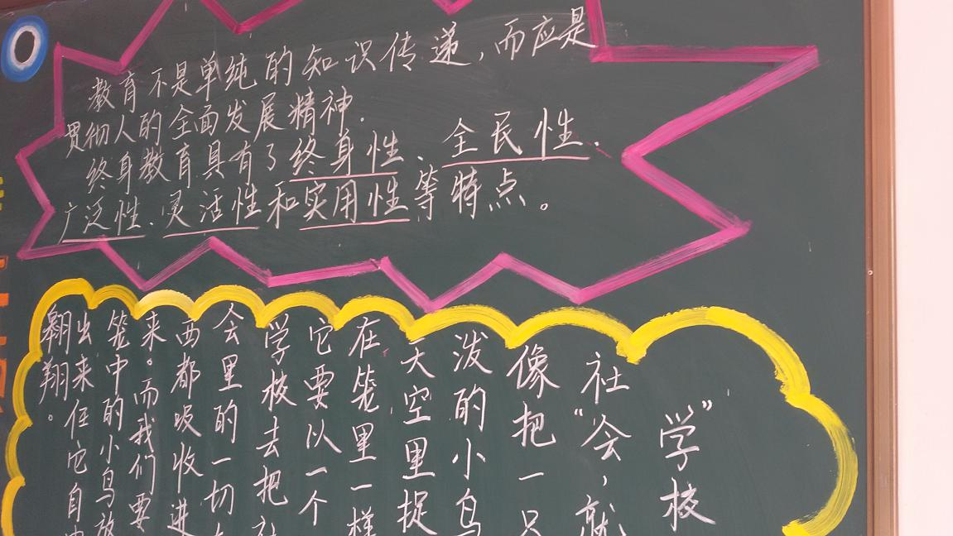
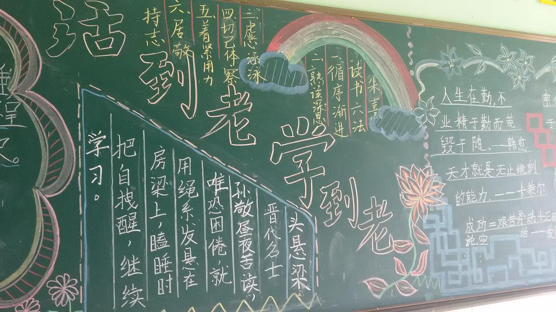
终身学习周大队板报及时更新

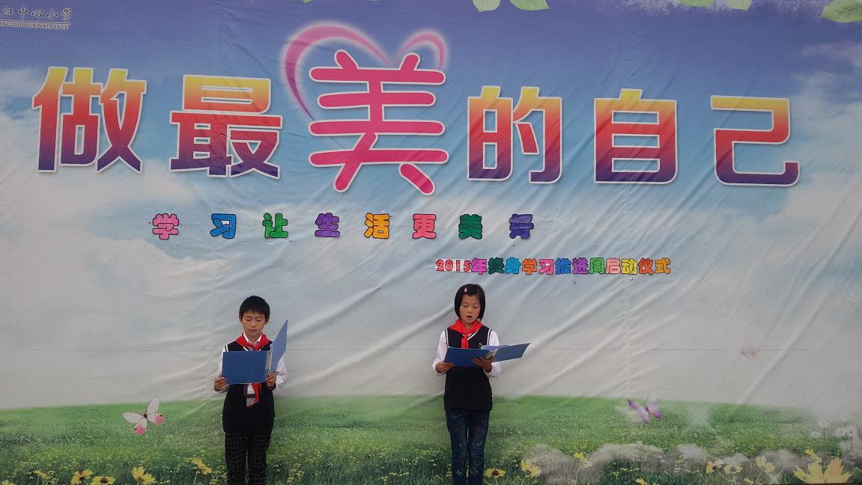
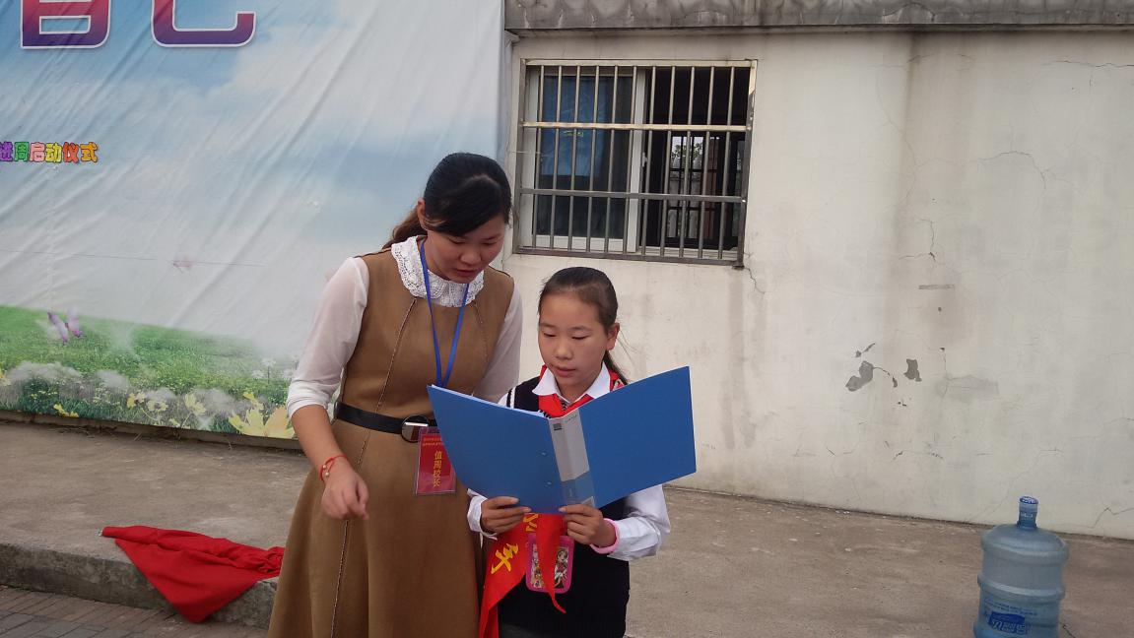
升旗仪式暨终身学习周启动仪式有序组织，王红老师提前指导

面向全体教师的终身学习推进周系列活动以道德讲堂的形式开展。

- 教师主人翁意识强
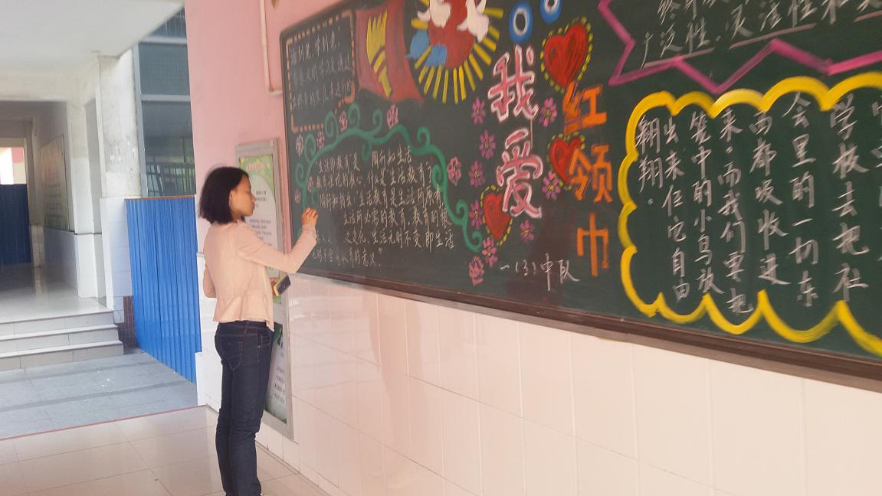
闵旭颖老师看到大队板报上的粉笔字被擦，能主动写上。

- 午间低年级各班管理有序
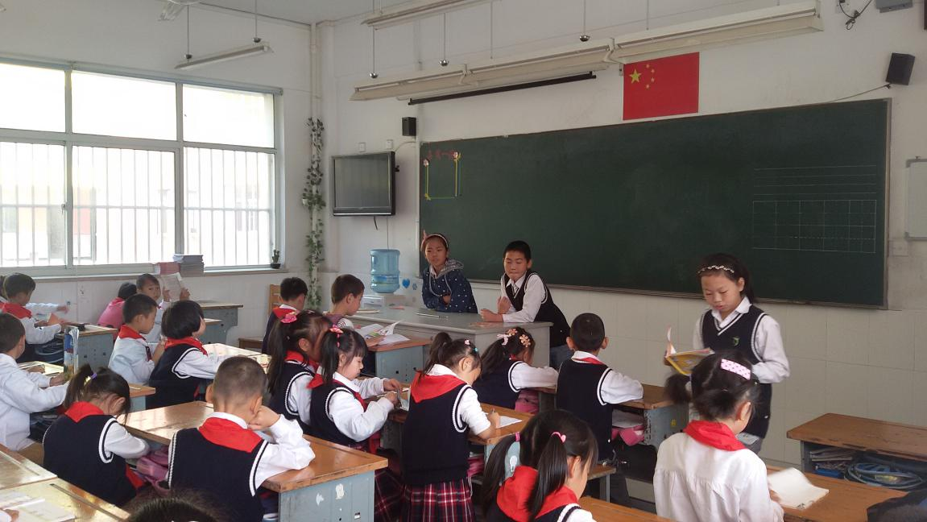
五年级学生进入一年级班级看护。

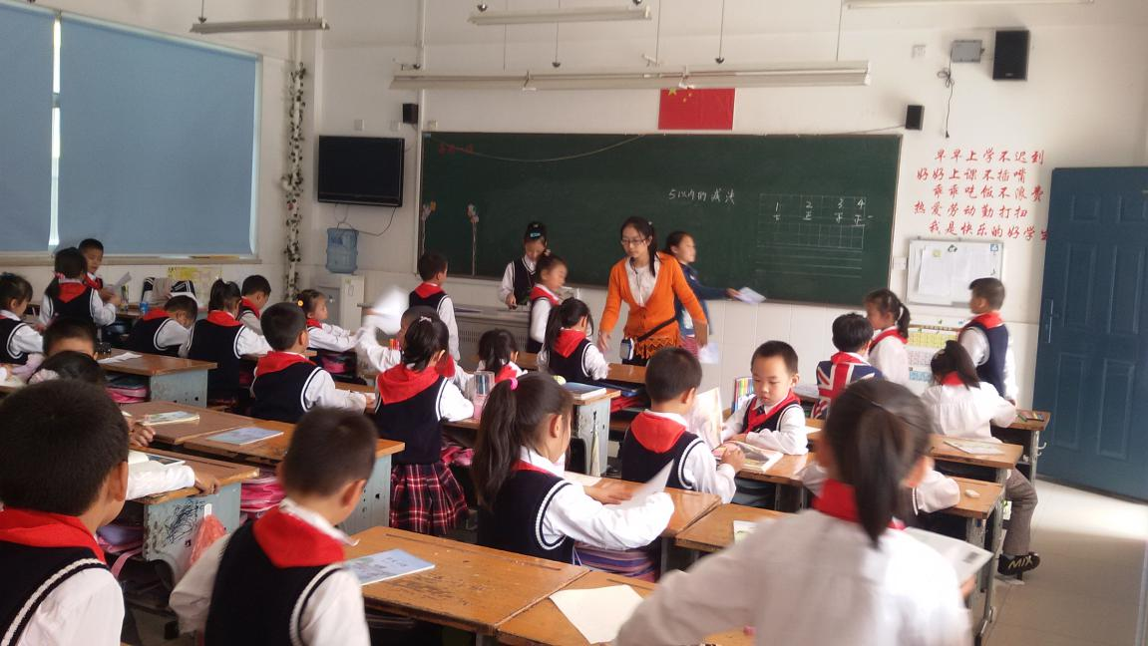
左哲岚老师中午很早就在班里批改作业，个别辅导
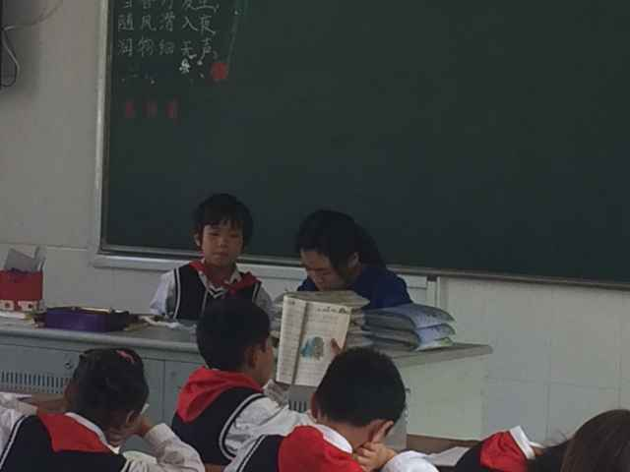
蒋慧莲老师午饭后11:40就进班认真辅导

问题：
- 教师练笔不及时，请办公室里互相提醒。

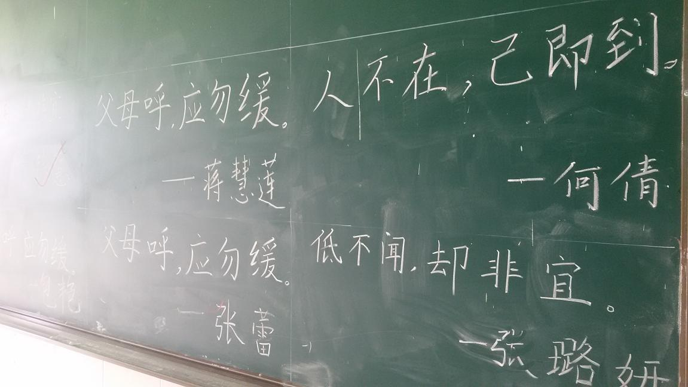

2、校园电子屏的资源如何有效利用？

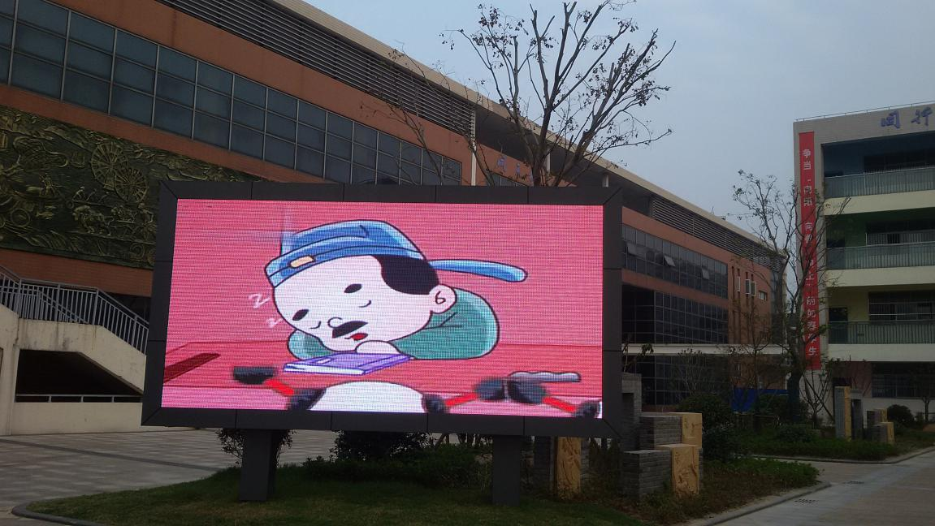

- 校园奔跑现象依然存在，主要是三、四年级学生用餐结束后回班级的路上；
- 校园垃圾不时出现，师生主动捡起的意识不强。

